Şehit Yakup Sürücü Anadolu Lisesi

Aralık Ayı Değer Eğitimi

FEDAKARLIK

NİSAN-2016

İÇİNDEKİLER

Giriş

Pano Dokümanları –Görseller

Fedakarlık ile İlgili Sözler Ve Hikâyeler Örnek Etkinlikler




Fedakarlık; karakteri oluşturan değerler arasında yer alan fakat en az ele alınan değerdir. Oysa ki fedakarlık, toplum olarak
atalarımızdan miras kalan en kıymetli değerlerimizdendir. Millet olarak mücadele ettiğimiz savaşlarda ve zaferlerde, ordunun
başarısının yanında milletimizin fedakarlıkları da pay edinmiştir. Tarihimiz bunun örnekleriyle doludur. Ancak son yıllarda –
yalnızca çocuklarımız ya da gençlerimiz için değil- insanımızda ‘bana dokunmayan yılan bin yaşasın’ durumu hakim. Oysa
sevdiklerimiz için, toplum için, yaşadığımız çevre için
kendimizden bir şeyler feda etmek bizden eksiltmez. Kazanılan para, yer edinilen mevki gelip geçicidir. Kalıcı olan ‘iyi insan’
olarak anılmaktır. İyi insan olmayı sağlayacak basamaklardan biri de şüphesiz fedakarlıktır.

3

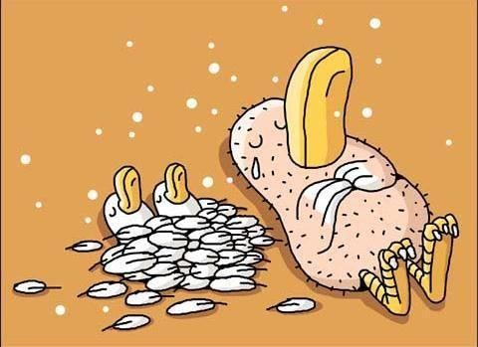

En değerli sevgi, uğruna fedakarlık yapmayı göze alabildiğiniz sevgidir.
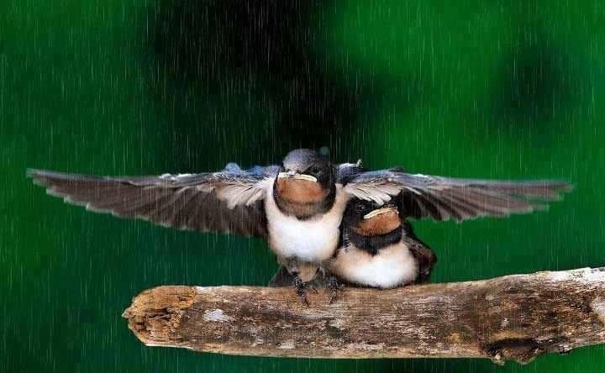
Başkaları için kendinizi unutun; o zaman sizi
de hatırlayacaklardır.
4

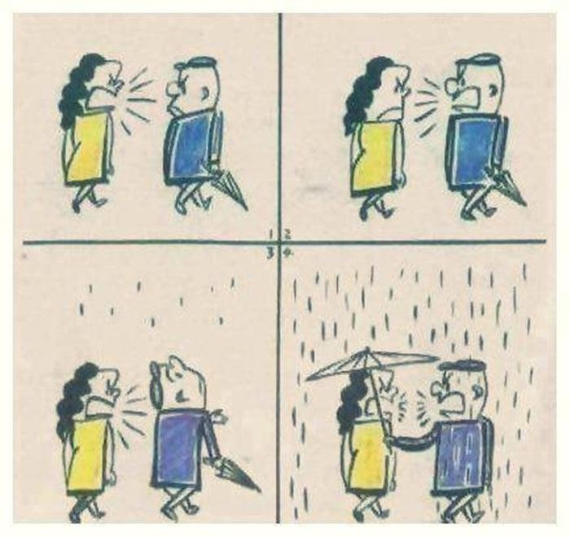
Fedakarlık dediğin tek
taraflı olmamalı… Sen hiç tek kanatla uçan kuş gördün mü?

5



Bir mum diğer mumu
tutuşturmakla ışığından bir şey kaybetmez.
Mevlana

Fedakarlık insanın içini ısıtan bir güneştir.

6

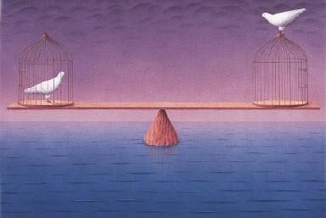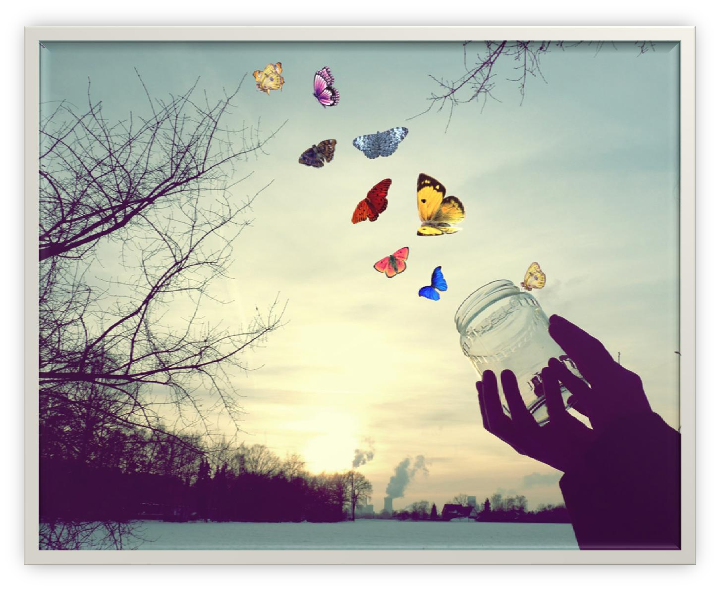
7

Bazen doğru olanı yapmak için en çok istediklerimizden vazgeçmemiz gerekir.
Hayallerimizden bile…

Dünyada her şeyin bir tartısı vardır; Sevginin
tartısı da fedakarlıktır.

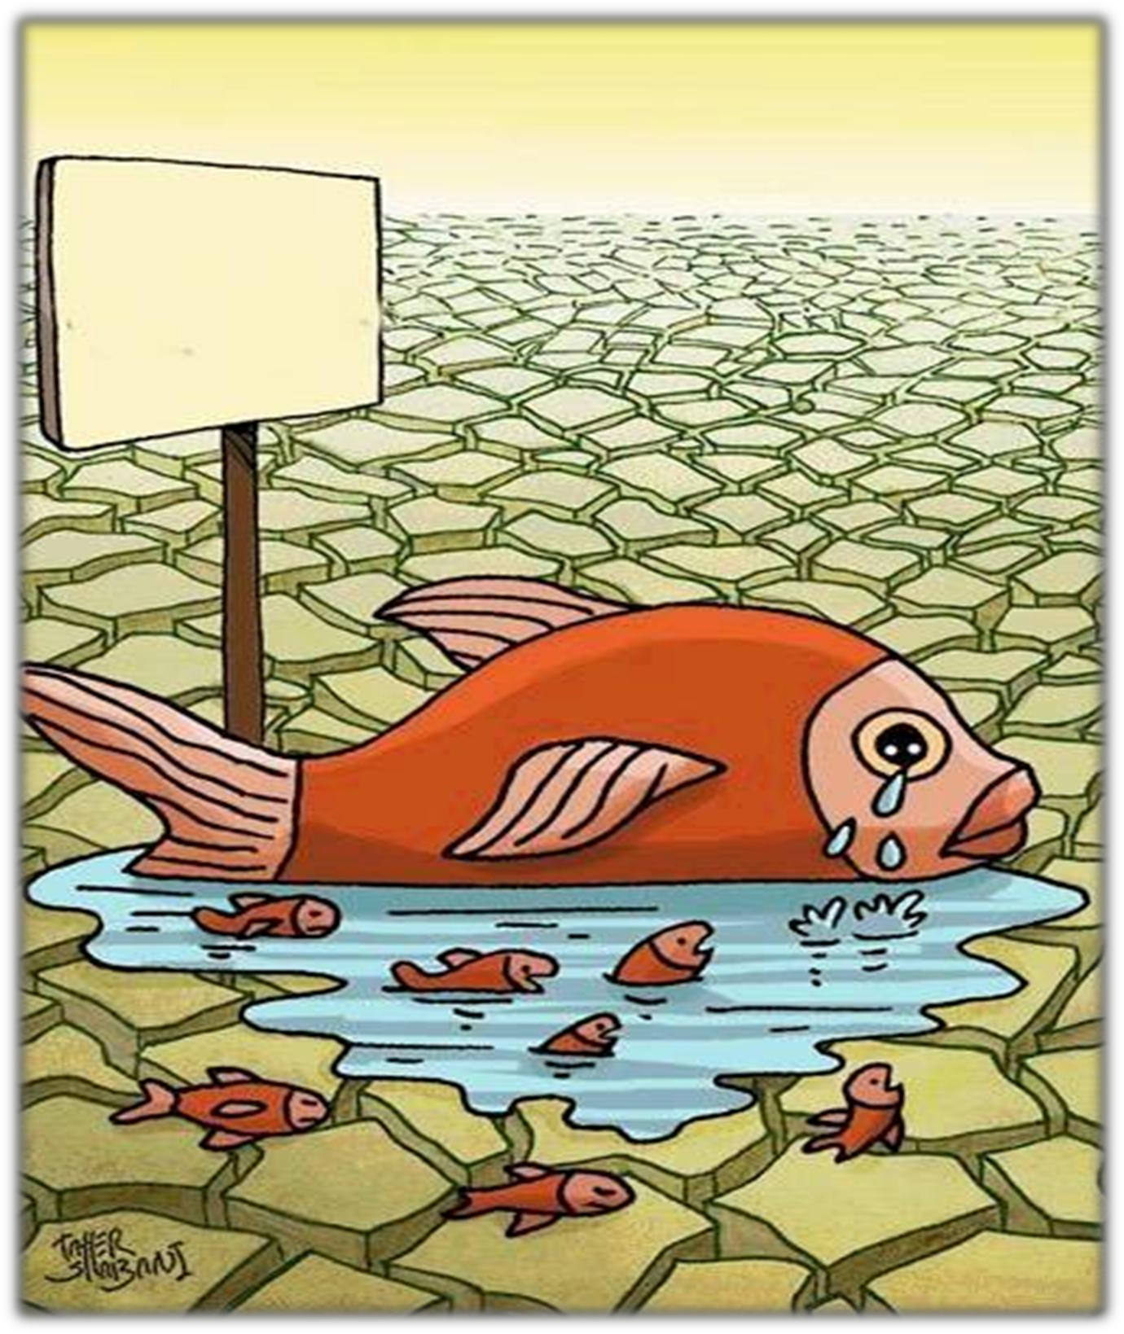

Kelimelerle anlatılamayan fedakarlık ve karşılıksız sevgiyi tarif et desen bana, sadece
ANNE derdim.

SÖZLER ve HİKAYELER

İnsanların hayırlısı, insanlara faydalı olandır. Hz. Muhammed (sav.)

Bir mum diğer mumu tutuşturmakIa ışığından bir şey kaybetmez. Mevlana

Dünyada her şeyin bir ölçüsü vardır, sevginin ölçüsü de fedakarlıktır. Fedakarlık yapmayanın sevgisine inanılmaz. Abdülaziz Bekkine

Güzel kelebek isteyen, çirkin tırtılı ezmemeli. Cenap Şehabeddin

İnsanın kendi felaketine tahammül edebilmesi büyük hünerse, başkalarının felaketini paylaşabilmesi daha büyük bir hünerdir. Joseph Joubert

Düşünceli ve fedakar bir avuç insanın, tüm dünyayı değiştireceğinden hiç bir zaman şüphe etme. Margaret Mead

Başkaları için kendinizi unutun, o zaman sizi de hatırlayacaklardır. Mihayloviç Dostoyevski

Kendinize faydalı olmadan, başkasına faydalı olamazsınız. V. Pouchet Meyvelerin doğması için, bütün çiçekler solar. Wolfgang Van Goethe
Başkaları için bir şeyler yapmak isteyen, kendini başkalarına kaptırmamaya bakmalı.Wolfgang Van Goethe

Büyük fedakarlıklara katIanabilmek için büyük avuntular bulmak gerekir. Bertrand RusseII

Efendi adam, kendisinden çok şey, başkalarından az şey bekIer. Konfüçyüs Bu dünya düşmanlarını da gemisine alabilecek bir Nuh ister. Arif Nihat Asya
Uğruna fedakarlık yapmadığın sevgiyi, yüreğinde taşıyıp da kendine yük etme! Can Yücel

Bir insanın sana neler verebileceği değil, senin için nelerden vazgeçeceği önemlidir. George Wilhelm Friedrich Hegel

Tomurcuk derdinde olmayan ağaç odundur. Necip Fazıl KISAKÜREK

ANADOLU İNSANININ BÜYÜK FEDAKARLIĞI

Kütahya-Eskişehir Savaşlarının ardından ordumuz Sakarya’nın doğusuna çekilmişti. Kısa aralıklarla arka arkaya girilen üç savaş (Birinci İnönü, İkinci İnönü ve Kütahya-Eskişehir)
ekonomik kaynakları oldukça zorlamıştı. TBMM Hükümeti’nin Yunanlılara yeniden büyük bir savaşa hazırlandığı dönemde ekonomik sıkıntıları giderebilecek kaynaklara ihtiyaç vardı.
Bunun değişik alternatifler gözden geçirildi. Önce vergilerin artırılması düşünüldü. Ancak topraklarının işgal altında olması ve köylünün geçim sıkıntısı içerisinde bulunması nedeniyle vazgeçildi. Gümrük Vergisi artırmak da işe yaramazdı önemli limanlar işgal altındaydı. Bu sırada Yunanlılar taarruza geçeceği haberi gelince acilen önlem alınması gerekti. Bu gelişmeler üzerine Başkomutan Mustafa Kemal, ordumuzun ihtiyaçlarını karşılamak amacıyla 7-8 Ağustos 1921'DE TEKALİF-İ MİLLİYE EMİRLERİ'ni yayınladı.
Tekâlif-i Milliye Emirlerinin içeriğindeki maddeler şunlardı:
- Her il ve ilçede Tekâlif-i Milliye komisyonu kurulacak.
- Her aile birer takım çamaşır, birer çift çorap, çarık hazırlayıp komisyona verecek.
- Tüccarın ve halkın elinde bulunan her türkü yiyecek ve giyecek maddelerinin yüzde kırkı bedeli sonradan ödenmek üzere komisyona teslim edilecek.
- Halk, elinde bulunan taşıma araçları ile ayda en az yüz kilometre ulaşım yapacak.
- Sahipsiz mallar komisyonun denetiminde olacak, halkın elindeki silah ve cephane üç gün içinde komisyona teslim edilecek.
- Ülkede var olan tüm teknik araç ve gereçler ordunun hizmetine verilecek; benzin, vakum, gres, makine yağları, vazelin, otomobil ve kamyon lastiği, tutkal, telefon makinesi, kablo, pil, çıplak tel ve bunlar benzer stokların yüzde kırkı ordunun hizmetine sunulacaktı.
- Tekâlif-i Milliye emirlerinin yayınlanmasının ardından; Türk halkı milli birlik, beraberlik ve dayanışmanın en güzel ifadesini göstererek ordusuna destek olmak için elinden gelen her şeyi yapmış ve emirlerin gereğini yerine getirmiştir.
Tekâlif-i Milliye emirlerinin uygulanışı Türk milletinin Milli Mücadele'de verdiği önemli bir dayanışma örneğidir. Bu dayanışma milletin birlik ve beraberliğini sağlamış; böylece Türk
milletinin ve Türk vatanının bağımsızlığı elde edilmiştir. Türk milleti vatanın kurtarılmasında
büyük destek vermiştir. Kadını erkeği ile tüm varlığını ortaya koymuştur. Kağnısı ile cephane taşırken donarak şehit olan Şerife Bacı, İstanbul'dan gemilerle gelen cephaneyi kıyıya
taşıyan İnebolulu sandalcılar, orduya malzeme taşıyan deveciler bunun en güzel örnekleridir.

10

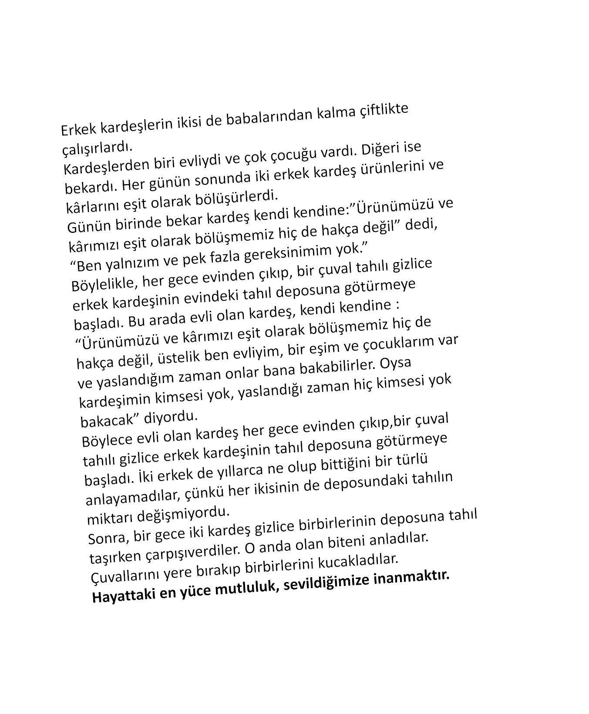

FEDAKARLIK

Bir zamanlar, şiddetli bir kış sonucunda, kentinyakınındaki göl buz tutmuş. Halk, donmuş gölün üzerinde büyük bir eğlence düzenlemeye karar vermiş.

Yaşlı, genç, kadın, erkek herkes şehri terk edip gölün üzerinde toplanmışlar. Biri kızağa biniyor, birisi kayak kayıyor, kurulan çadırlardan coşkun bir müzik ve kahkahalar yükseliyormuş. Gençler sevinçle sıçrayıp oynuyor, yaşlılar da bu eğlenceli manzarayı seyrediyormuş.

Şehirde ise, sadece yaşlı ve fakir bir kadıncağız kalmış. Hasta olduğu için devamlı yatakta yatıyor, ayaklarını kullanamıyormuş. Evinin penceresinden, buz tutmuş gölü ve oyun oynayan neşeli insanları seyrediyormuş. Akşama doğru ufka bakarken küçücük beyaz bir bulutun belirdiğini görüp, müthiş bir korkuya kapılmış. Yeni evlendiği günleri hatırlamış birden. Eşiyle gölün üzerinde gezerlerken, yine böyle bir bulut görmüş, çok geçmeden de korkunç bir fırtına ile birlikte buzlar kırılmış. Kötürüm kalması da ondanmış. Ne yazık ki kocasını da o kazada kaybetmiş.

Yaşlı kadın; “Yine öyle olacak!” diye düşünmüş. Alabildiğine bağırmaya başlamış, ama sesini kimse duymuyormuş. Bulut gittikçe büyüyüp kararıyor, kadın ise çaresiz bir şekilde kendi kendine konuşuyormuş; “Fırtınanın çıkmasına az bir zaman kaldı.” Diyormuş. “Fırtına ile birlikte oluşacak dalgalar buzları kırıp, herkesi suya gömecek….”
Bütün gücünü toplayan kadın, elleri üzerinde sürünerek yataktan yere inmeyi başarmış. Sobadan çıkardığı bir parça ateşle yatağını tutuşturmuş. Sonra da sürüne sürüne, güç bela evden dışarı çıkmış.

Küçücük evi bir anda alevler sarınca, buzun üzerinde oynayanlar evin kime ait olduğunu hemen anlamışlar. Sakat kadını kurtarmak için herkes koşuşturmaya başlamış. Bu arada göğü siyah bulutlar tamamen kaplayıp, rüzgar çıkmış. Buz çatlayıp, sallanmaya başlamış. Yaşlı kadını kurtarmak için, en son kişi de sahile varınca, gökyüzü yırtılır gibi olmuş. Fırtına ile birlikte dev dalgalar gölü örtmüş, buzlar kırılmış. Ama, hiç kimseye bir şey olmamış.
Hasta ve sakat kadın, bütün varını yoğunu ateşe vererek, şehir halkını kaçınılmaz bir ölümden böylece kurtarmış..


MAYMUN KÖPRÜSÜ

Bir varmış, bir yokmuş. Bir zamanlar Hindistan’daki Himalaya Dağları’nda muhteşem bir ağaç varmış. Baharda tatlı kokularıyla beyaz çiçekler açar, sonrada bu çiçekler lezzetli meyvelere dönüşürmüş. Bu ağacın yakınında da bir grup maymun yaşarmış. Önderleri, iri gövdesiyle ve nazik tavırlarıyla asil bir yaratıkmış.
Bilgelikte ve cesarette kimse onu geçemezmiş; yönettiği maymunları çocukları gibi severmiş.

Anlattığımız ağaç ünlü Ganj nehrinin kıyılarında yer aldığından, maymunların önderi onlara, ağacın sulu meyvelerini suya düşürmemeleri için uyarıda bulunurmuş: ”Bu meyvelerden biri bile suya düşecek olursa, insanların eline geçer ve yaşamımız tehlikeye girer,” dermiş.
Bilge maymunun uyarılarına rağmen, meyvelerden biri nehre düşmüş. Suların sürüklediği meyve, o yöreye hükmeden kralın yıkandığı yere kadar gitmiş. Kralın adamlarından biri
meyveyi görmüş ve bir kepçe ile sudan çıkarmış. Meyve güzelce yıkandıktan sonra altın
tepside krala sunulmuş. Meyveyi yiyen kral onu öyle lezzetli bulmuş öyle lezzetli bulmuş ki, nereden geldiğini öğrenmek istemiş. Kimse yanıt verememiş. Kral vazgeçmiş; saraya dönünce kraliyet oduncularını çağırmış. Meyvenin çekirdeğini göstermiş ve görünüşünü, tadını tarif
etmiş. Odunculardan biri bunun bir şeftali olduğunu söylemiş. ”Ancak,” demiş, “bu özel bir şeftali türü. Herhalde dağlardaki özel bir ağaçtan düşmüştür.!”
Kral bu ağacın bulunması için derhal bir emir vermiş ve nehirden yukarıya doğru bir kayıkla yola çıkılmış. Kral o kadar merak etmiş ki o ağacı, kendisi de yolculuğa katılmış. Uzun ve zorlu geçen bir yolculuktan sonra gerçekten de bizim ağaca ulaşmışlar.
Kral, “Ağacın çevresinde koşuşup duran o şeyler nedir?” diye sormuş. “Maymunlar, Kralımız” diye yanıtlamışlar. “Ağacı kuşatın ve maymunları yakalayın. Şeftalilerin hepsini kendim için istiyorum,” diye bağırmış Kral.
Uzaktan gelen insan seslerini duyan bilge maymun korktuğunun başına geldiğini hemen anlamış. Maymunlar da paniğe kapılmışlar. "Korkmayın! demiş Bilge, "sizi kurtaracağım". Eline geçirdiği uzun bir sarmaşığa sarılan önder maymun, nehri sarmaşıkla aşarak karşı kıyıya ulaşmış. Ucunu oradaki bir ağaca bağlayarak bir köprü oluşturmayı düşünüyormuş fakat sarmaşık biraz kısa gelmiş. Bilge maymun hiç düşünmeden aradaki açıklığı kendi bedeni ile kapatmış ve köprüyü tamamlamış.
Maymunlara seslenir seslenmez hepsi bu köprüden hızla geçmiş, son birkaç adımı da onun sırtında atıp karşı kıyıya ulaşmışlar. Ancak en son maymun, korkudan çok hızlı hareket etmiş ve bilgenin sırtına pat diye basmasıyla birlikte zavallının belini kırıvermiş.
Olaya başından sonuna kadar tanık olan Kral neye uğradığını şaşırmış. Adamlarına karşı kıyıya çıkarak yerde yatan o iri maymunu kaldırmalarını emretmiş. Kral, şaşkınlık içinde, "Niye
kendini ölümün kucağına attın?" diye sormuş.
-Ben onların önderiyim. Her birinin yaşamı benim kendi yaşamımdan daha önemlidir. Ben ölmekten korkmuyorum, onların bu ağacın yanındaki rahat yaşamı yitirmelerine üzülüyorum. Yaşamında ilk kez böyle bir fedakarlık örneğine tanık olan Kral, büyük bir üzüntü ile sarayına geri dönmüş. Ancak o günden itibaren de halkını büyük bir sevgi ile, onlar için her an
fedakarlık yapmaya hazır bir durumda yönetmiş.

BERABER MUTLU OLABİLİRİZ

Bir gün evimize annemin uzun zamandır görmediği çok eski bir
arkadaşı misafirliğe geldi. Yanında koltuk değnekleri ile yürüyen kızını da getirmişti. Çiğdem benim yaşlarımda çok cici bir kızdı. Annesi, geçirdiği bir kazada sonra Çiğdem'in kendine güveni, azmi ve inancı
sayesinde artık yürüyebildiğini söyledi.
Ona, arkadaşların basketbol için parkta beklediklerini, isterse onun da gelebileceğini söyledim. Henüz oraya kadar yürüyemeyeceğini
belirtirken, üzüldüğünü, benimle vakit geçirmek istediğini anladım. Hemen aklıma bir fikir geldi.
15 dakika sonra, arkadaşlarla bahçede voleybol oynuyorduk. Çiğdem yanımızda hakemlik yaparken neşeyle kahkahalar atıyordu.
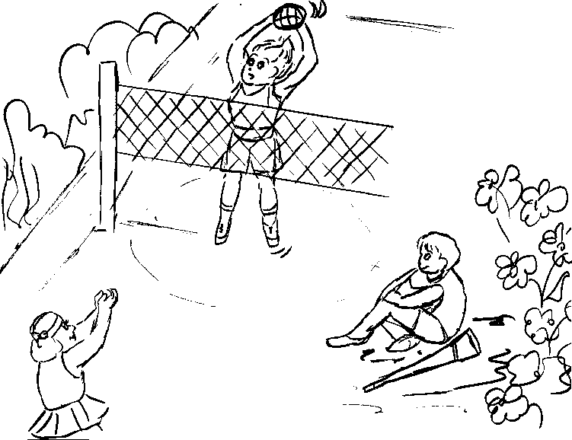


ETKINLIK ÖRNEKLERI
. .
.


bencil

Yukarıdaki sizin cesaret ve fedakarlık ağacınız. Baharda
dallarının yeşerip, ormanın en güzel ve örnek ağacı olması için hangi dallarını budamanız gerekiyor?

16

Fedakarlık Da Karakterin Bir Yanıdır

Dostlarımdan
Bana bütün dünyayı verseler bile bunlardan vazgeçmem
- Dürüstlükten
- ……………………
- ……………………
- ……………………
- ……………………
- ……………………
- ……………………
- ……………………
- ……………………
- ……………………
- ……………………
- Uykumdan
- Kıskançlığımdan
Kendimi, arkadaşımı , ailemi veya ihtiyaç sahibi birini mutlu etmek için bunlardan vazgeçebilirim
- ……………………..
- ……………………..
- ……………………..
- ……………………..
- ……………………..
- ……………………..
- ……………………..
- ……………………..
- ……………………..
- ……………………..



17

HECE BİLMECE
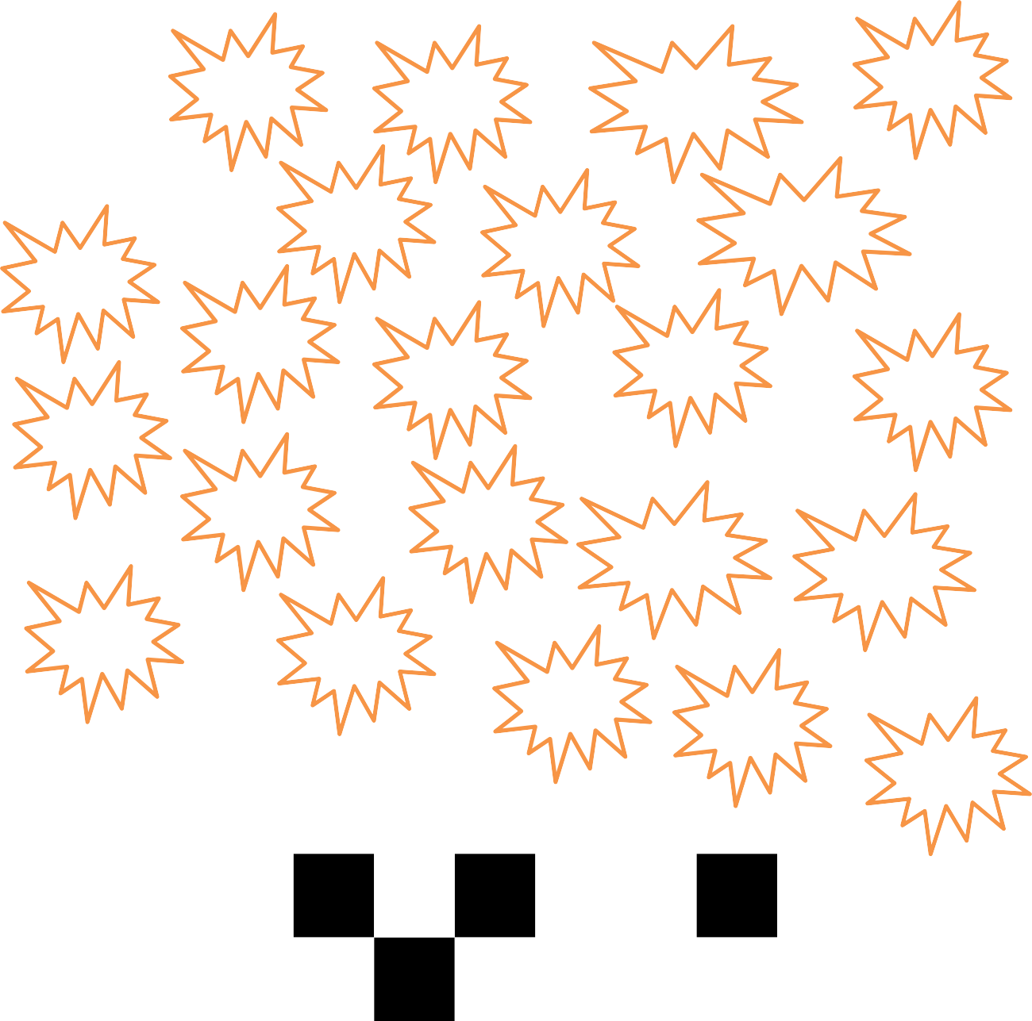Aşağıda yedi değerimiz hecelere bölünerek saklanmıştır. Kelimeyi oluşturan heceleri aynı renge boyayarak birleştirin ve aşağıda belirlenmiş kutularına yazın.

ru Ce Sağ
mak
nek

lu
der

Fe
lü

lı
Söz ret

da gı

Ör
mak

lık
Sev
şam

Tu

Ya

Ol

Say
1 |  |  | kar
2 |  |  |  | ve |  | ön |  |  |  | mak
3 |  | lık
4 |  | sa
5 |  | tum |  |  | ol
6 | Doğ |  |  |  |  |  | ol
7 |  |  |  | ve |  |  | gi

18

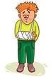
ACABA BEN BU FEDAKARLIKLARI YAPABİLİR MİYİM ?

- Hafta sonu deniz kenarına ya da kırlara gitmek varken, kolu kırılan arkadaşımızla evde kalıp ona yardımcı olabilir miyiz?


  - Yeni giysiler almıştık; hiç giymedik. Muhtaç çocuklara giysi toplayan akrabamız geldi, giysilerimizi verir miyiz ?

- Dün hediye edilen çok güzel bir oyuncağı hiç
tereddüt etmeden fakir bir çocuğa verebilir miyiz ?


  - Tam yemeğe oturduğumuzda, uzaktan bir misafirimiz geldi. Yorgun ve aç olduğu her halinden belliydi. Biz de çok açız üstelik
yemeğimiz de az, yemeğimizi onunla paylaşır mıyız ?

- İstediğimiz bir şeyi almak için aylardır biriktirdiğimiz harçlığımızı, deprem ya da sel felaketi geçiren insanlara gönderir miyiz ?

Yukarıdaki yazılı olan fedakarlık örneklerini teker teker dikkatle okuyalım. Gözümüzü kapatalım, birer birer
düşünelim…Hangi fedakarlığı gerçekten isteyerek, sevinerek yapabiliyorsak, o bölümün yanına bir kalp çizelim. Ancak
doğrudan şaşmayalım, yapmayacağımız fedakarlığı yapacakmış gibi göstermeyelim.

19

Kim bu cennet vatanın ug- runa olmaz ki feda?
Ş heda fışkıracak, toprag-ı sıksan ş heda. Canı, cananı, b t n varımı alsın da H da, Etmesin tek vatanımdan beni d nyada c da.

Mehmet Akif ERSOY

****www.sorgunram.com adlı siteden yararlanılmıştır.***

